DESCRIPCION TÉCNICA

Nro. De Petición: 17053

Nombre del Requerimiento: Integración con Bulk para envío de mensajes (Whatsapp) - Fase 2

- REFINAMIENTO DEL REQUERIMIENTO: (Campo Obligatorio)

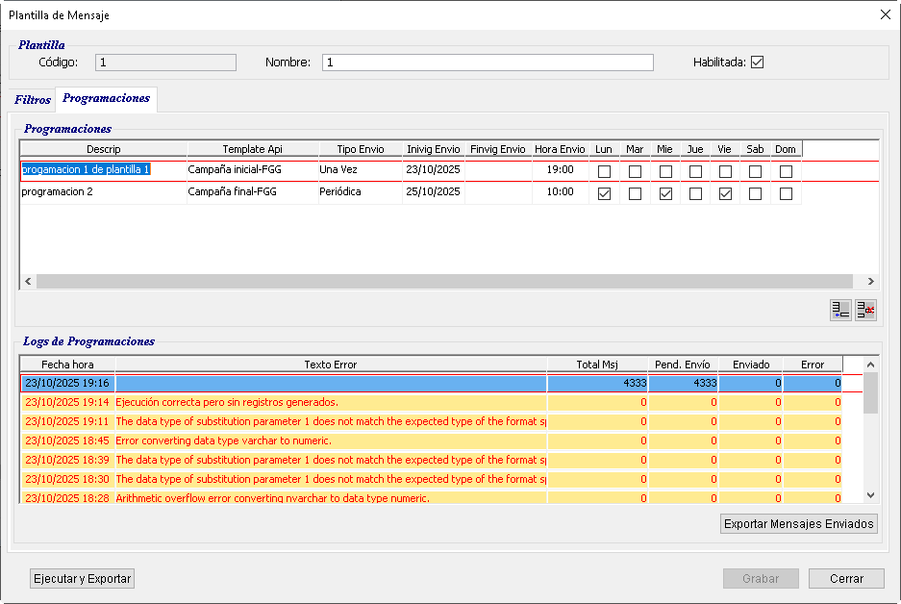
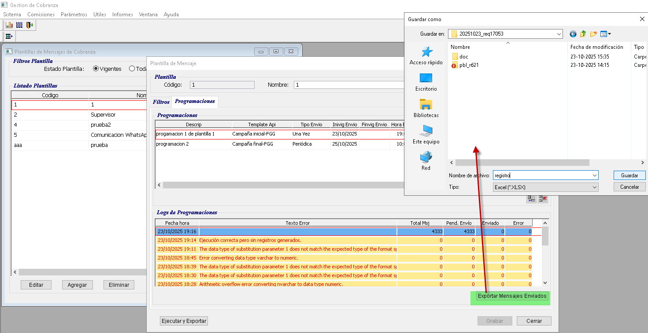
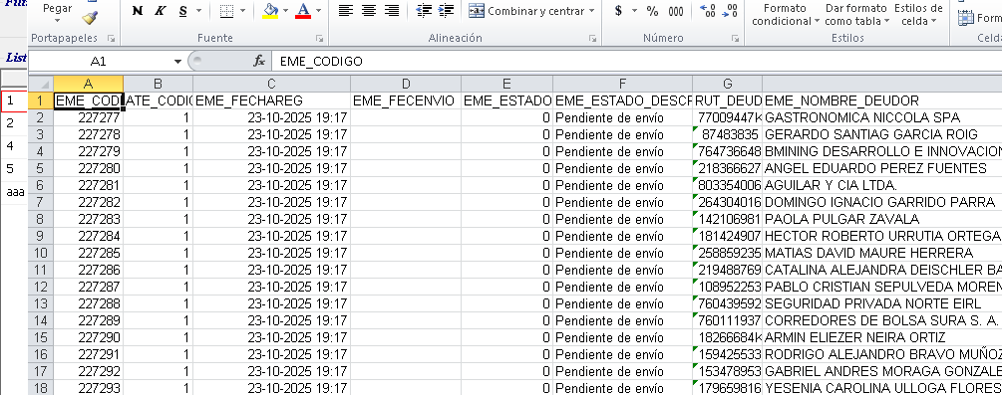
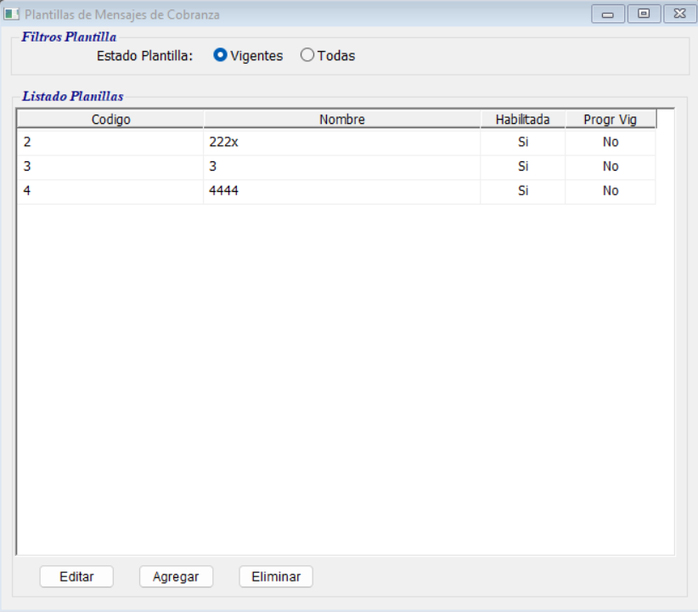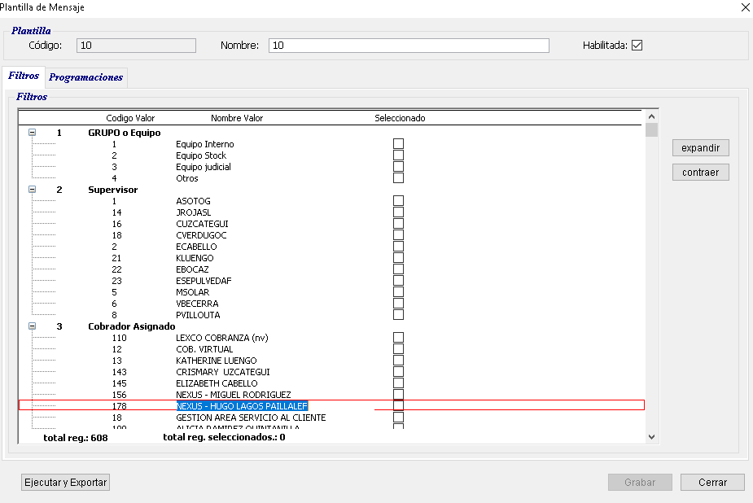
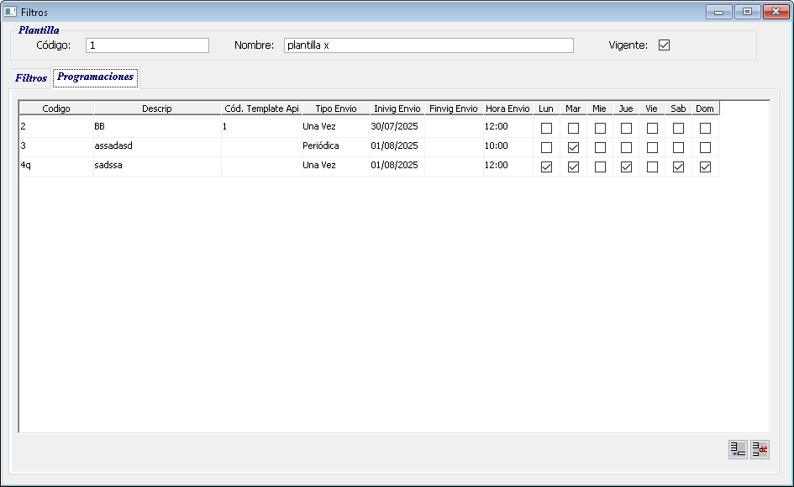
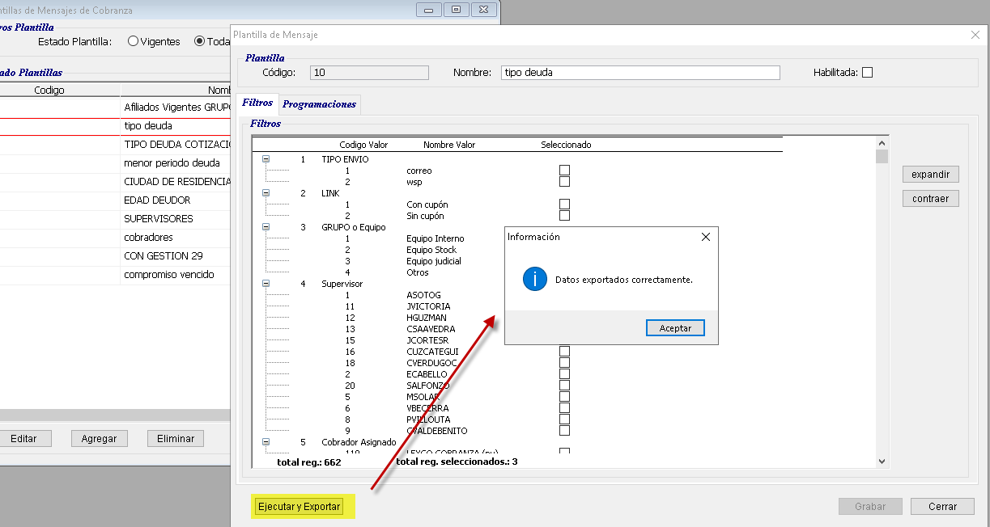

- COMPONENTES DE SW (objetos, PBL, campos, descripción (importante mencionar el estado del componente: nuevo, modificado, eliminado) (Campo Obligatorio)

Objeto | PBL | Estado | Descripción
 |  | (Nuevo, modificado, Eliminado) | (Campo opcional)
dw_msg_programacion_proceso_env | Ges_cobranza.pbl | nuevo
dw_msg_programacionlog | Ges_cobranza.pbl | nuevo
w_msg_plantilla_filtros | Ges_cobranza.pbl | modificación

- OBERVACIONES (información enviada por el usuario, entre otros, documentos varios, prototipos, etc.)

